Лед все еще может быть коварным

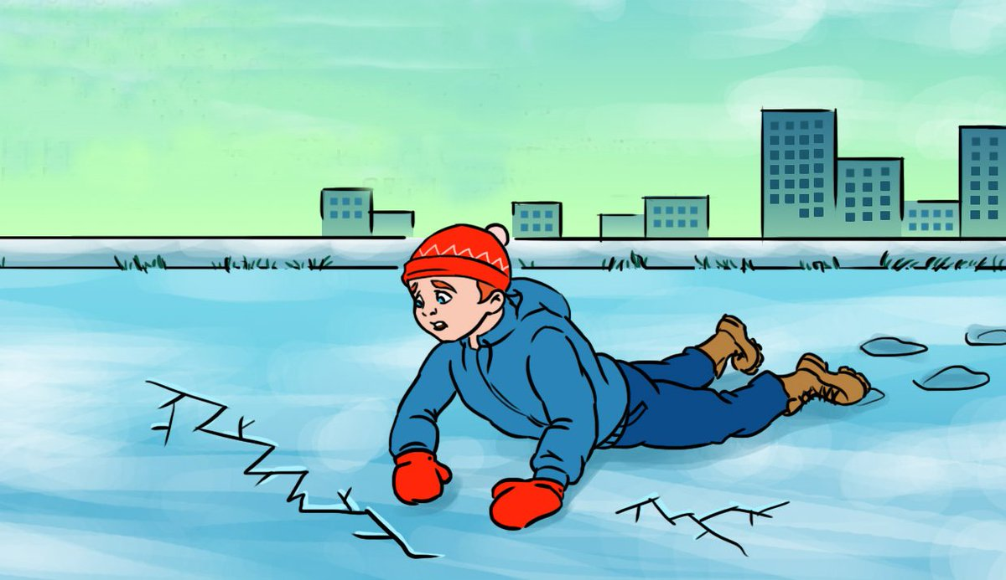

Наконец поверхность водоемов столицы обросла хорошим слоем льда, но это еще не повод думать, что прогулка по нему не представляет никакой угрозы. Как раз наоборот – уверенность, что лед достаточно прочен, может сыграть злую шутку.
Например, в тех местах водоема, где растительность вмёрзла в ледяную корку, лед всё еще может быть хрупким. Как правило, такие места находятся вблизи берега – а там толщина меньше и без растительности. Серьезную опасность эти места представляют для тех, кто хочет скатиться с горки и продолжить скольжение прямо на льду водоема – даже для детей есть риск разрушить под собой лед, особенно если «приземление» произойдет не очень «мягко».
Управление по ЮЗАО Департамента ГОЧСиПБ просит жителей избегать потенциальных опасностей вблизи водоемов и не выходить на лед без крайней необходимости, а также во время прогулки с четвероногим другом следить за ним и не дать выбежать на поверхность пруда.
Помните, что снег, покрывший ледяной покров, может скрывать уязвимые и наиболее тонкие места, которые могли образоваться из-за подводных течений.
Хорошенько обдумайте порядок действий в случае, если опора под ногами начнет трещать, проваливаться и расходиться в стороны: позаботьтесь о том, чтобы можно было легко сбросить с себя лишние предметы. Также стоит подумать о том, кто сможет прийти к вам на помощь, если передвижение по льду пройдет не по плану.
Если вы сами стали очевидцем несчастного случая на водоеме, немедленно сообщите о нем по номеру 112 и следуйте указаниям.

